FXCOR Chart 内容变更说明
周期：2026-09-01 ~ 2026-09-04
范围：前端（PC + 移动端）
本阶段主线：移动端触屏体验完善 → 绘图工具从 PC 端迁移到移动端并重做几何

一、移动端交互完善
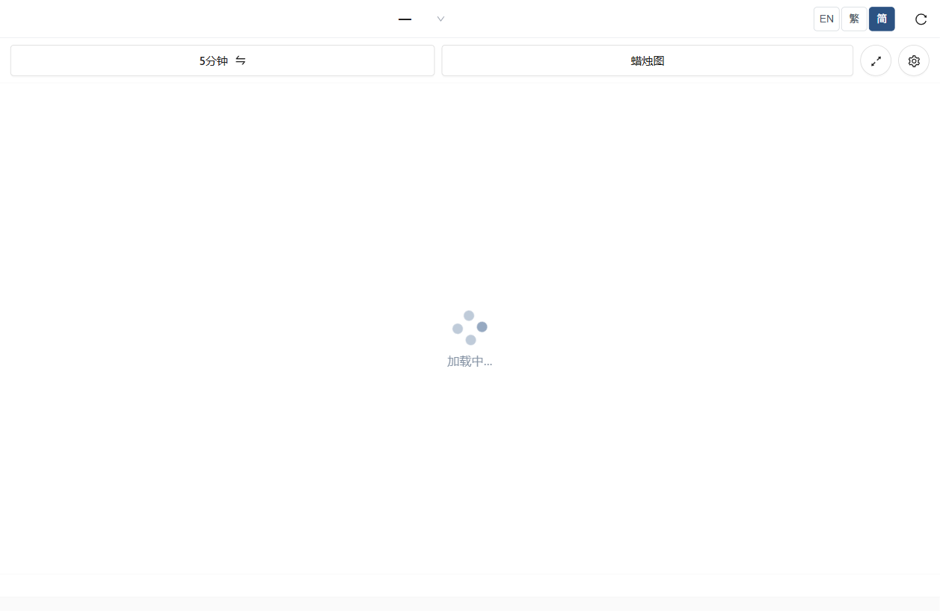
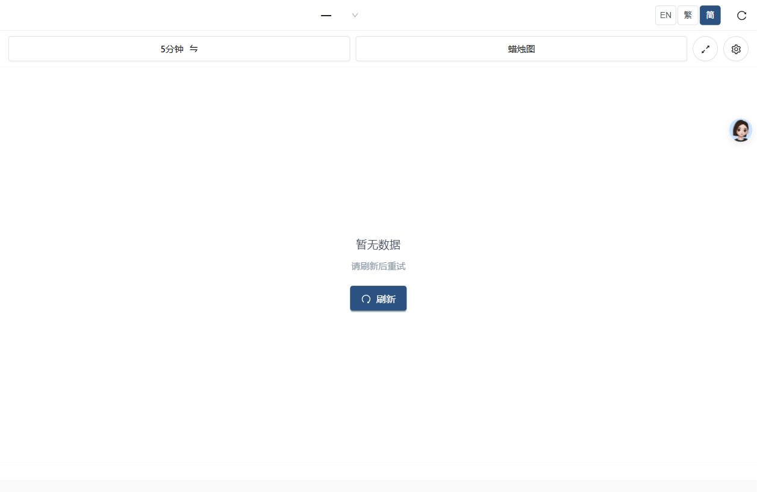
- 设置面板参数同步
之前通过点击副图等其他方式改过指标后，再打开设置面板，下拉框和参数槽仍停留在上一次的旧值。现在面板每次打开都会重置为当前实际生效的参数。
- 防止触屏输入自动缩放
iOS Safari 上点开设置项的下拉框、数字输入框，或点文字框进入编辑，页面会整体放大且无法自动还原。现已修正。同时校正了全屏状态下信息浮层的位置，不再被顶部工具栏遮挡。
- 首屏加载提示
图表首次加载期间显示加载遮罩与提示，避免白屏等待时用户以为卡死。
- 数据异常兜底展示
- 接口异常情况下给用户提供简单说明和刷新按钮。

二、横屏全屏与多语言
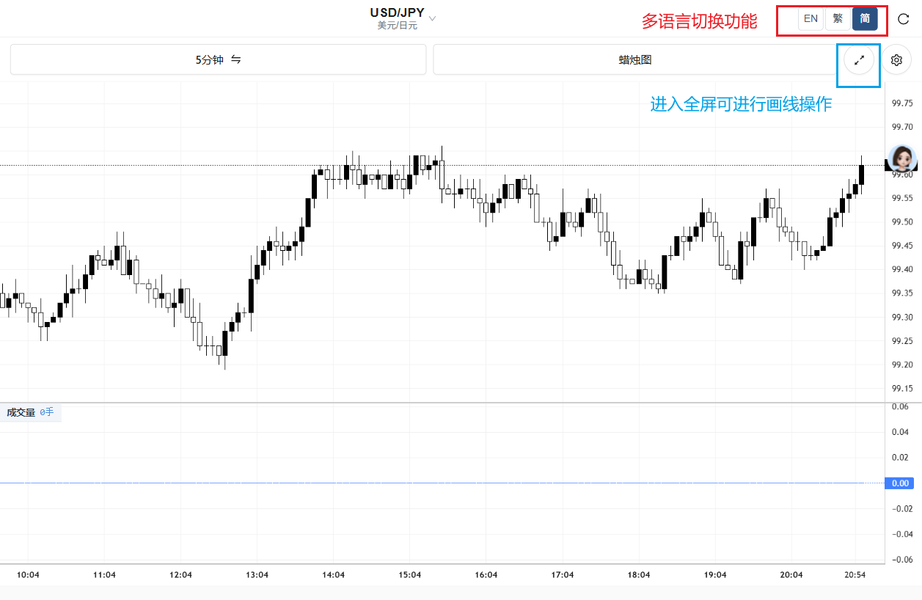
- 横屏全屏查看
移动端支持全屏横屏看图。物理旋转设备时自动进入 / 退出全屏，已针对 iOS Safari、夸克浏览器、各类 App 内置浏览器做兼容处理。
- 三语切换
顶栏新增 EN / 繁 / 简三个语言按钮，与 PC 端行为一致；设置面板的标题、按钮、全部参数标签同步接入多语言。
- 技术路线调整（说明）
早期用 CSS 强制旋转画面作为「设备不支持锁屏时」的兜底，真机验证发现会导致图表横纵坐标轴错位，已放弃该方案，改为依赖设备原生横屏 + 文字提示引导用户旋转。

三、移动端画线功能上线
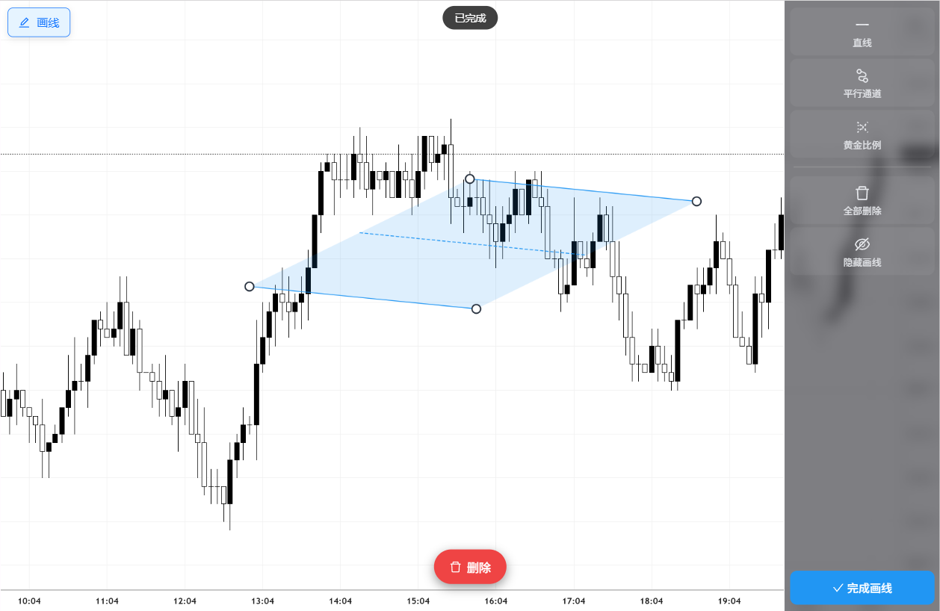
此前绘图工具只有 PC 端可用，本次补齐移动端。
- 入口：横屏全屏后，右上角「画线」按钮拉开右侧画线抽屉。
- 工具：直线、平行通道、黄金分割三种。
- 画法：在 K 线图上依次点击落点即可成线；顶部居中位置实时提示当前步骤（如「请点击放置起点 (0/2)」），画完提示「已完成」后自动消失。
- 管理：点选已有线条后出现删除按钮；抽屉内提供「全部删除」「隐藏 / 显示画线」「完成画线」。
- 取消方式：移动端没有右键，改由抽屉和提示条上的「取消」按钮中止当前绘制。
PC 端行为完全不变，仍是原有的鼠标点击落点 + 右键退出，本次改动对桌面用户零影响。

四、画线功能第二轮打磨
上线后针对实际使用中暴露的问题做了一轮系统性返工。
- 平行通道画法重新定义
改为「左下角 → 左上角 → 右上角」三点，第四点由系统自动推算。原先的三点定义容易画出歪斜图形，现在画出来必定是标准平行四边形，对边严格平行。
- 黄金分割修正
  - 回调：按旧版 simplechart 口径重写，7 条比例线 + 两锚点连接虚线，线段只画在选取区间内。
  - 投射：此前与「回调」共用同一套几何计算，结果不正确；现已独立实现，投射方向自动跟随行情方向。
- 画完可以调整支持拖拽
已画好的线条支持拖动单个锚点微调，也支持整体平移；绘制过程中的待定锚点同样可以拖动修正。
- 修掉两个老问题
  - 平行通道 50% 中线偶发不显示；
  - 画完后线条偶发变形。
两者根因已定位并修复（图表库重绘时机 + 时间坐标异常值防护）。
- 隐藏画线语义调整
「隐藏」作用于当前已有的线条，之后新画的线条仍然可见，符合实际使用直觉。
- 误操作修复
  - 删除按钮点击后只取消选中、无法真正删除的问题已修复；
  - 绘制进行中时锁定抽屉内其他按钮，并提示「请先完成当前绘图」，避免画到一半切换工具产生残留；
  - 删除按钮不再对已隐藏的线条出现。
- 手势冲突消除
取消了「轻点图表进入全屏」——该手势与画线落点直接冲突，用户点第三个点时会被误退出全屏。
右键语义统一为「退出当前工具」（原为「取消当前绘制」），文案同步调整为「右键退出」。
- 多语言：全部步骤提示文案接入英 / 繁 / 简三语，不再有硬编码中文。

六、交付状态一览
序 | 功能点 | 状态
1 | 设置面板参数同步 | 已交付
2 | 防止触屏输入自动缩放 | 已交付
3 | 长按显示十字光标 + 首屏加载提示 | 已交付
4 | 移动端横屏全屏查看 | 已交付
5 | 移动端三语切换 | 已交付
6 | 移动端画线功能（直线 / 平行通道 / 黄金分割） | 已交付
7 | 平行通道几何重定义 | 已交付
8 | 黄金分割回调重写 + 投射独立实现 | 已交付
9 | 画线锚点拖拽与整体平移 | 已交付
10 | 中线不显示 / 线条变形修复 | 已交付
11 | 画线进行中守卫、删除按钮修复、手势冲突消除 | 已交付

